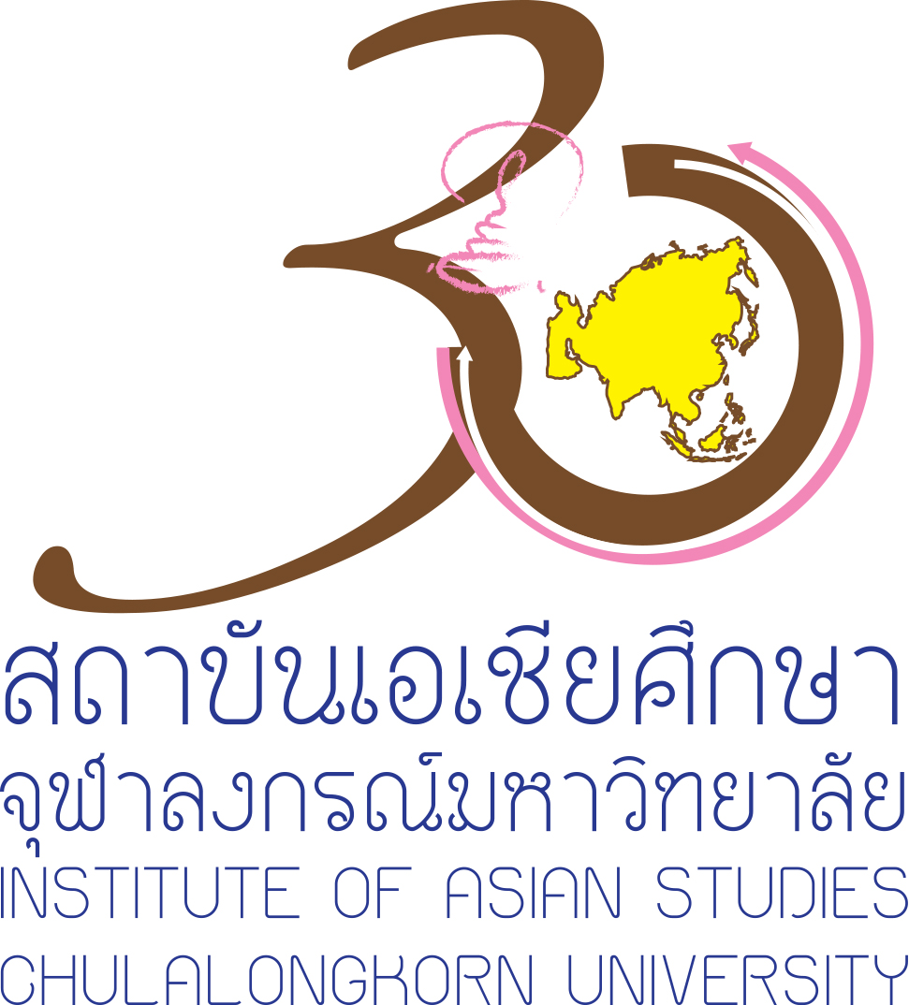
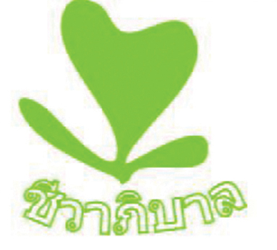


กำหนดการเสวนา
Rest In Peace: ศาสนา การแพทย์ พิธีกรรมกับความตายในสังคมไทย
จัดโดย
สถาบันเอเชียศึกษา ร่วมกับคณะรัฐศาสตร์ จุฬาลงกรณ์มหาวิทยาลัย และศูนย์ชีวาภิบาล โรงพยาบาลจุฬาลงกรณ์
วันพฤหัสบดีที่ 21 พฤษภาคม 2558 เวลา 8.30 - 17.00 น.
ณ ห้องประชุมจุมภฏ-พันธุ์ทิพย์ ชั้น 4 อาคารประชาธิปก-รำไพพรรณี จุฬาลงกรณ์มหาวิทยาลัย
8.30 - 9.00 น. | ลงทะเบียน
9.00 - 9.10 น. | กล่าวเปิด |  | โดย รองศาสตราจารย์ ดร.เอก ตั้งทรัพย์วัฒนา  คณบดีคณะรัฐศาสตร์ จุฬาลงกรณ์มหาวิทยาลัย
9.15 - 10.30 น. | (1) ศาสนาและหนทางสู่การตายดี
๏ |  | พระราชญาณกวี (รองเจ้าอาวาสวัดพระราม 9 กาญจนาภิเษก)
๏ |  | คุณพ่อสุพจน์ ฤกษ์สุจริต (เจ้าอาวาสวัดเซ็นต์หลุยส์ ถ.สาทร กรุงเทพ)
10.30 - 10.45 น. | พักรับประทานอาหารว่าง
10.45 - 12.15 น. | ศาสนาและหนทางสู่การตายดี
๏ |  | อิหม่ามรอมอดอน ท้วมสากล (มัสยิดบางหลวง กรุงเทพฯ)
๏ |  | คุณธานินทร์ จำปี (วัดคุรุดวาราศีคุรุสิงห์สภา กรุงเทพฯ)
12.15 - 12.30 น. | ซักถามและแสดงความคิดเห็น
12.00 - 13.00 น. | พักรับประทานอาหารกลางวันตามอัธยาศัย
13.15 - 13.30 น. | ลงทะเบียน
13.30 - 15.00 น. | (3) สู่สุขคติ
๏ |  | ผศ.นพ.พรเลิศ ฉัตรแก้ว (ภาควิชาวิสัญญีวิทยา คณะแพทยศาสตร์ จุฬาลงกรณ์มหาวิทยาลัย) – การแพทย์กับการดูแลผู้ป่วยระยะสุดท้าย
๏ |  | นพ.ภาณุวัฒน์ ชุติวงศ์ (ภาควิชานิติเวชศาสตร์ คณะแพทยศาสตร์ จุฬาลงกรณ์มหาวิทยาลัย) – นิติเวชศาสตร์เพื่อการตายดี
๏ |  | คุณวีรมลล์ จันทรดี (ศูนย์ชีวาภิบาล โรงพยาบาลจุฬาลงกรณ์) –  สุขระยะสุดท้าย
15.00 - 15.15 น. | พักรับประทานอาหารว่าง
15.15 - 16.30 น. | (4) สู่สุขคติ
๏ |  | คุณประสิทธิ์ กลั่นเกสร (วัดธาตุทอง กรุงเทพฯ) – วัฒนธรรมและพิธีกรรมจัดการกับความตายของชาวพุทธ
๏ |  | คุณสุไลมาน (มัสยิดยะวา กรุงเทพฯ) - วัฒนธรรมและพิธีกรรมจัดการกับความตายของชาวมุสลิม
16.30 - 17.00 น. | ซักถามและแสดงความคิดเห็น
17.00 น. | กล่าวปิดการเสวนา

